Сценарий открытия пришкольного лагеря

МКОУ Охрозаводская СОШ,

«СОЛНЫШКО»
Ведущая: Дорогие ребята! Поздравляю вас с открытием лагерного сезона. Желаю вам весело провести время, проявить все свои самые лучшие способности, укрепить свое здоровье, отлично отдохнуть и найти новых друзей.
Воспитатель:
Дорогие ребятишки:
Девчонки и мальчишки.
С каникулами вас поздравляю
И к нам в лагерь играть приглашаю.
С вами долго, очень долго
Будем петь, шутить, играть,
И конечно, и конечно
Будем с вами танцевать!

Ведущий: А сейчас, ребята, скажите-
-Солнце только что проснулось? (да)
-И всем ребятам улыбнулось? (да)
-На линейку все построены? (да)
-На работу и на отдых все настроены? (да)
-Молодцы !
Игра «Давайте познакомимся».
Давайте познакомимся друг с другом. Предлагаю поиграть в игру «Знакомство». Я называю имена, и все ребята с этими именами выполняют определенное задание.
Илюши - покажитесь;
Оли - улыбнитесь А
Аня, Лиля . - наклонитесь;
Славик, Рома - отзовитесь;
Лиза, Света - потянитесь;
Дарья, Вика - причешитесь;
Мрина, Ира - похлопайте;
Сеймур, Данил, Ярослав - потопайте;
Алексей, Анастасия - попрыгайте;
Егор, Наталья - помашите ручкой.
Задание:
А теперь сложите из этих кусочков название нашего лагеря.
(складывают слово «Солнышко»)
Молодцы! Справились с заданием.
А сейчас все вместе поём нашу песню.
Игра «Я тоже».
Поиграем в игру «Я тоже!».
Слушайте внимательно, и, когда надо, говорите хором: «Я тоже!»
Я сегодня рано встала! Я тоже!
В зоопарке побывала! Я тоже!
Видела слона с слоненком! Я тоже!
Он похож на поросенка!
Возвратилась я во двор Я тоже!
Во дворе скакал Трезор!
Он гонялся за котом,
И вилял своим хвостом!
Какие внимательные дети!
Вы любите лето? (да) А почему? (дети высказывают свои мнения)

Сейчас я буду называть разные явления природы, если они относятся к лету – хлопайте в ладоши, а если «нет» -топайте!
+летом распускаются цветы
+зеленеют травы
+с деревьев падают листья
+поспевают ягоды
+звери впадают в спячку
+летают бабочки, стрекозы
+все в валенках и рукавицах
+птицы выводят птенцов
+и улетают на юг
+часто бывает грибной дождь
+и радуга!
Музыкальный номер
Ребята, я пришла к вам ещё с одним сюрпризом! Посмотрите, что у меня есть? (ромашка) Правильно, но это ромашка с загадками.
1. Солнце светит ярко,
И светло, и жарко.
А кругом трава, цветы,
Целый день броди, броди.
Что за время года это?...(лето)
2.Как меня зовут , скажи
Часто прячусь я во ржи.
Скромный полевой цветок
Синеглазый…(василёк)
3.Он долго дерево долбил
И всех букашек истребил.
Зря он времени не тратил
Длинноклювый, пёстрый…(дятел)
4.Добродушен,деловит,
Весь иголками покрыт.
Слышишь топот шустрых ножек?
Это наш приятель…(ёжик)
5.В каждом городском дворе
Есть на радость детворе
Птичка. Ты её не бей!
Эта птичка….(воробей)
6.По весне к нам с юга мчится
Чёрная ,как ворон, птица.
Для деревьев наших врач-
Насекомых ест всех…(грач)
7.Тлю с ветвей она съедает
И в саду нам помогает,
На листок ,усевшись ловко,
Это божья…(коровка)

Номер художественной самодеятельности
Ведущий: Ребята, летом можно бегать босиком по лужам. Сейчас мы устроим состязание, в котором нужно показать ,как вы быстро бегаете по лужам. (на полу раскладываются листы А4 6шт. для каждого участника на определённом расстоянии. Каждый участник должен наступая на «лужу» быстро добежать до фишки и обратно. )
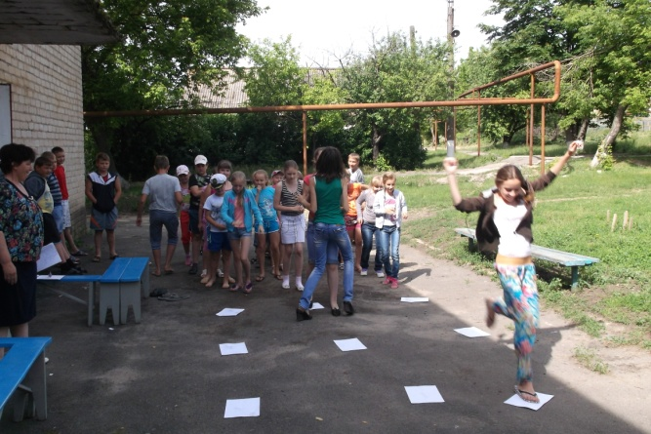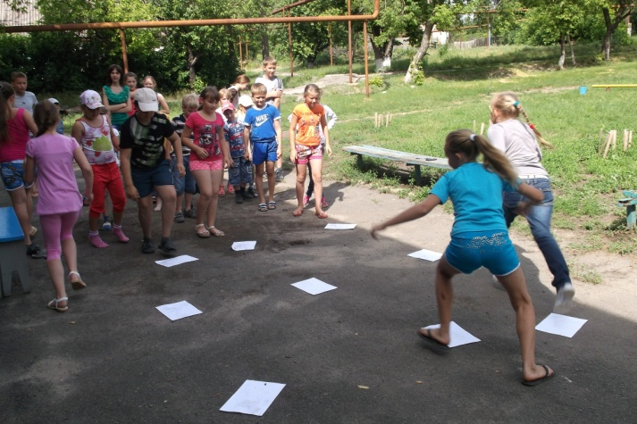
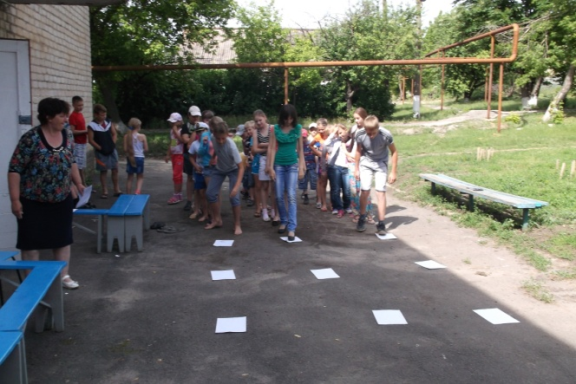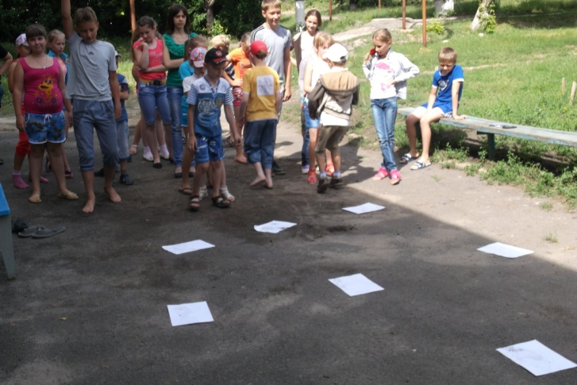
Ведущий: Ребята, давайте потанцуем!
Танцы с шарами в парах(Шары между лбами)

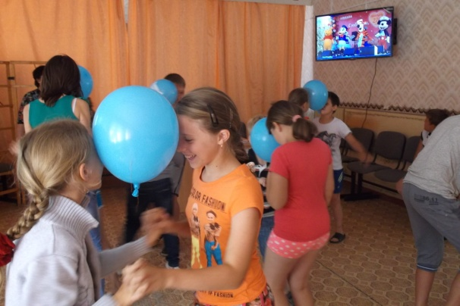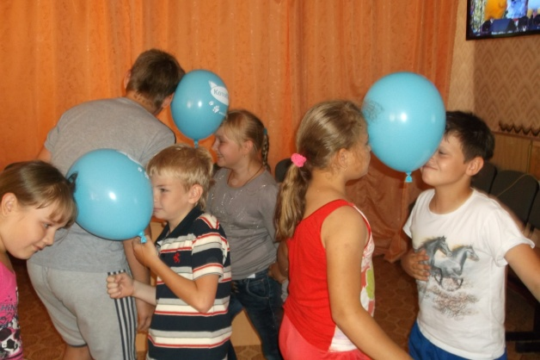
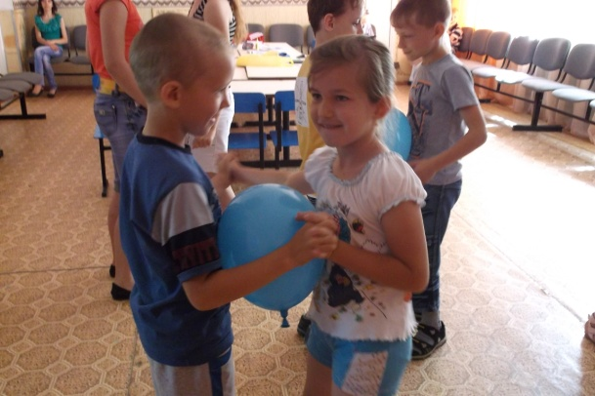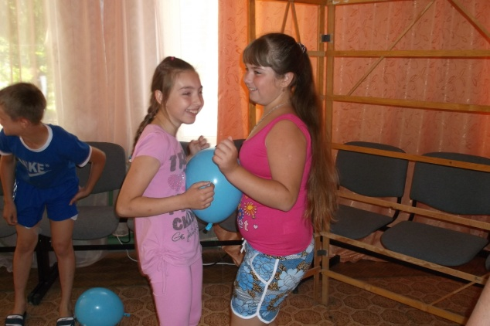

Ведущий: Молодцы! Хорошо танцуете! А теперь поиграем!
«Накорми друга яблоком или бананом» , «Найди конфету» ,

Музыкальный номер.
Пришла пора закончить представление,
И каждый в нем участвовать был рад.
В прощальном танце кружится на сцене
Наш лагерный веселый хоровод.
(Дети танцуют танец)На этом наш праздник открытия сезона закончен. Я желаю вам хорошо провести летние каникулы и 1 сентября прийти в школу с новыми силами.
Пусть будет в лагере счастье и покой, а на грусть махнем рукой!

